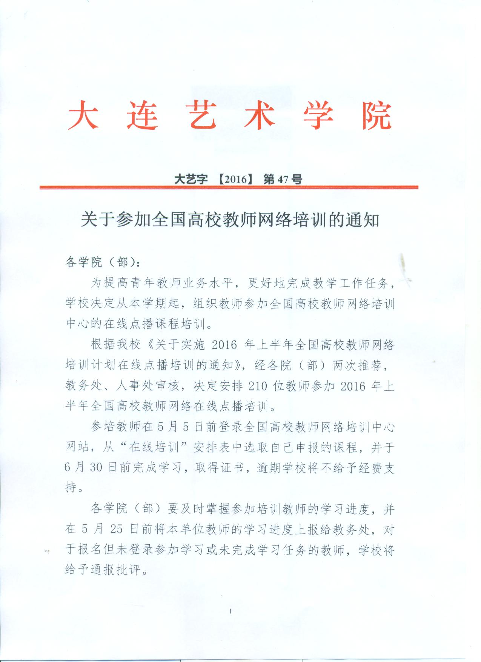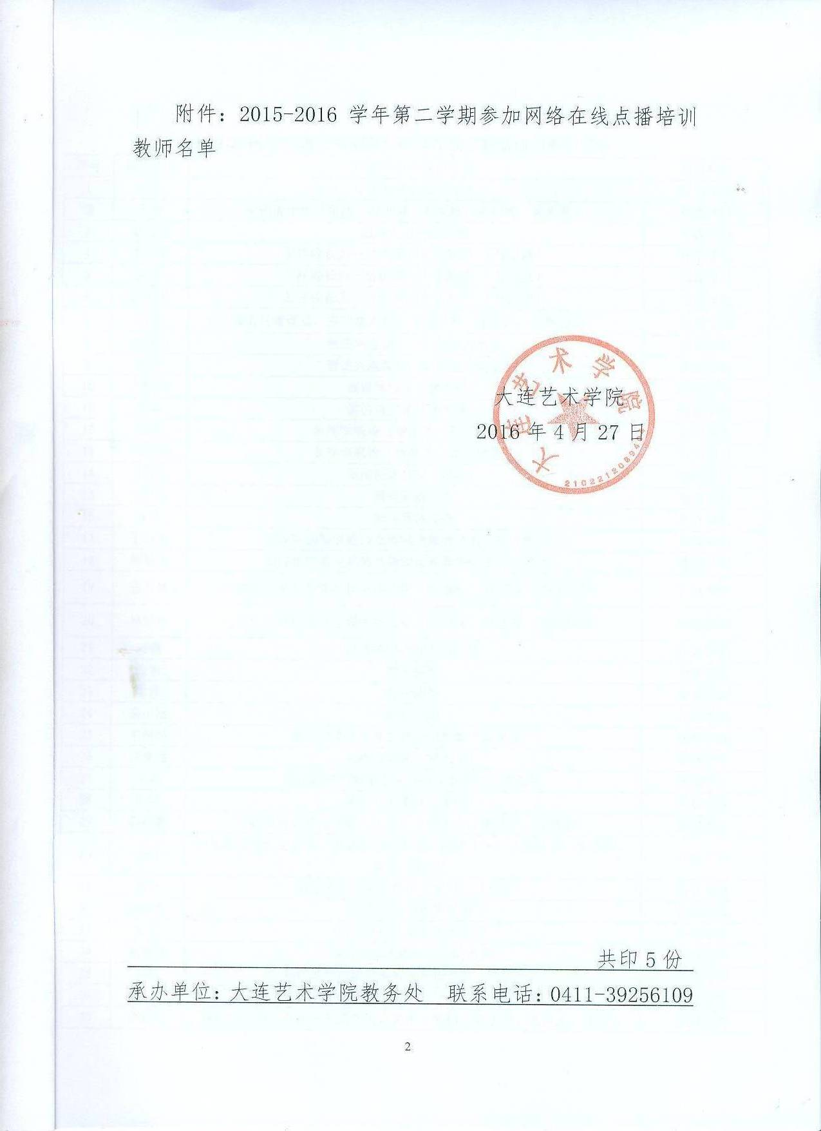

附件：

**2015-2016学年第二学期参加网络在线点播培训的教师名单**

|  |  |  |  |
| --- | --- | --- | --- |
| 序号 | 教师姓名 | 拟参加培训课程名称 | 所属单位 |
| 1 | 隋圣 | 中国文字的前世今生 | 传媒学院 |
| 2 | 于冰 | 中国美学史（张法、刘方喜、刘成纪、余开亮、朱志荣） | 传媒学院 |
| 3 | 金云学 | 战略人力资源管理 | 传媒学院 |
| 4 | 李忠华 | 怎样成长为一名优秀的大学教师 （马知恩） | 传媒学院 |
| 5 | 张萌 | 怎样成长为一名优秀的大学教师 （马知恩） | 传媒学院 |
| 6 | 佟宁宁 | 怎样成长为一名优秀的大学教师 （马知恩） | 传媒学院 |
| 7 | 王佳 | 营造兴趣课堂，实现魅力教学（赵丽琴、张雁云、盛群力等） | 传媒学院 |
| 8 | 时琳怡 | 营造兴趣课堂，实现魅力教学 | 传媒学院 |
| 9 | 刘柳 | 营造兴趣课堂，实现魅力教学 | 传媒学院 |
| 10 | 尹柄棋 | 演讲与口才（姚小玲） | 传媒学院 |
| 11 | 周龙 | 演讲与口才（姚小玲） | 传媒学院 |
| 12 | 韩路 | 新闻学概论（郑保卫、雷跃捷等） | 传媒学院 |
| 13 | 高盼盼 | 新闻学概论（郑保卫、雷跃捷等） | 传媒学院 |
| 14 | 王蕴晴 | 新闻采访写作（张征） | 传媒学院 |
| 15 | 侯香夷 | 新闻采访写作 | 传媒学院 |
| 16 | 张佳 | 新闻采访写作 | 传媒学院 |
| 17 | 王童童 | 新媒体的发展趋势及新闻传播教学的变革（彭兰） | 传媒学院 |
| 18 | 陈韵如 | 新媒体的发展趋势及新闻传播教学的变革（彭兰） | 传媒学院 |
| 19 | 张若琳 | 心理学在高校教学过程中的应用（姚梅林、赵丽琴、刘儒德等） | 传媒学院 |
| 20 | 侯妍妍 | 心理学在高校教学过程中的应用（姚梅林、赵丽琴、刘儒德等） | 传媒学院 |
| 21 | 赵晶 | 微课的设计开发与应用 | 传媒学院 |
| 22 | 张雪 | 图片摄影 | 传媒学院 |
| 23 | 于泳 | 图片摄影 | 传媒学院 |
| 24 | 高小涵 | 图片摄影 | 传媒学院 |
| 25 | 王艳艳 | 数字媒体艺术专业建设与教学（肖永亮） | 传媒学院 |
| 26 | 孙晓晨 | 人格心理学（郭永玉） | 传媒学院 |
| 27 | 宋鹤 | 面向新时代的学生学习指导及教学方式创新 | 传媒学院 |
| 28 | 韩琦 | 美学（王德胜、邹华） | 传媒学院 |
| 29 | 靳依蒙 | 科研项目设计与申报（文科）（曾天山、李建平、管健等） | 传媒学院 |
| 30 | 嵇晗 | 经典阅读与人文素养：中国古代经典著作漫谈（一）（张正春、汝企和、李索、李山） | 传媒学院 |
| 31 | 康宁 | 教学方法与教学艺术（文科）（周游） | 传媒学院 |
| 32 | 戴金玲 | 教学方法与教学艺术 | 传媒学院 |
| 33 | 张宇 | 高校教师说服与沟通艺术 | 传媒学院 |
| 34 | 高慧琳 | 高校教师沟通与说服的艺术 | 传媒学院 |
| 35 | 刘霖 | 高校教师的职业发展与幸福促进（国智丹） | 传媒学院 |
| 36 | 丁一 | 高校教师的职业发展与幸福促进（国智丹） | 传媒学院 |
| 37 | 李梓瑜 | 高校教师的用声技巧与课堂语言艺术（吴郁、姚小玲、朱月龙、汤智） | 传媒学院 |
| 38 | 咸丽娜 | 高校教师的用声技巧与课堂语言艺术（吴郁、姚小玲、朱月龙、汤智） | 传媒学院 |
| 39 | 裴弼君 | 高校教师的用声技巧与课堂语言艺术（吴郁、姚小玲、朱月龙、汤智） | 传媒学院 |
| 40 | 耿渤添 | 高校教师的用声技巧与课堂语言艺术（吴郁、姚小玲、朱月龙、汤智） | 传媒学院 |
| 41 | 王紫威 | 高校教师的用声技巧与课堂语言艺术（吴郁、姚小玲、朱月龙、汤智） | 传媒学院 |
| 42 | 周洋 | 高校教师的用声技巧与课堂语言艺术（吴郁、姚小玲、朱月龙、汤智） | 传媒学院 |
| 43 | 田菁 | 高校教师的用声技巧与课堂语言艺术（吴郁、姚小玲、朱月龙、汤智） | 传媒学院 |
| 44 | 朱杰 | 翻转课堂的探索与实践（蔡宝来） | 传媒学院 |
| 45 | 白姗姗 | 大学生喜爱什么样的老师（郑曙光） | 传媒学院 |
| 46 | 邬靖洲 | 大学生问题解决与创造性的培养（刘儒德 | 传媒学院 |
| 47 | 杨安晓 | 大学生问题解决与创造性的培养（刘儒德 | 传媒学院 |
| 48 | 于思洋 | 传播学（胡正荣） | 传媒学院 |
| 49 | 王律 | 常用学习策略与有效教学（刘儒德） | 传媒学院 |
| 50 | 纪景文 | 66精彩课堂——国家级教学名师谈教学 | 传媒学院 |
| 51 | 侯恩辉 | 《专题：翻译伦理与实践》 | 传媒学院 |
| 52 | 杜姣 | 大学生认知与思维发展 | 传媒学院 |
| 53 | 魏境 | 数字媒体艺术专业建设与教学（肖永亮） | 传媒学院 |
| 54 | 苏文灏 | 中外工艺美术史（张夫也、尚刚） | 服装学院 |
| 55 | 郭斐 | 现代礼仪（袁涤非） | 服装学院 |
| 56 | 金令男 | 现代礼仪（袁涤非） | 服装学院 |
| 57 | 孙丹 | 视觉盛宴——美术作品欣赏（陈卫和、马永健） | 服装学院 |
| 58 | 樊一霖 | 视觉盛宴——美术作品欣赏（陈卫和、马永健） | 服装学院 |
| 59 | 刘冲 | 视觉盛宴——美术作品欣赏（陈卫和、马永健） | 服装学院 |
| 60 | 张春夏 | 视觉盛宴——美术作品欣赏（陈卫和、马永健） | 服装学院 |
| 61 | 李冰 | 视觉盛宴——美术作品欣赏（陈卫和、马永健） | 服装学院 |
| 62 | 巴妍 | 视觉盛宴——美术作品欣赏（陈卫和、马永健） | 服装学院 |
| 63 | 李源 | 视觉盛宴——美术作品欣赏（陈卫和、马永健） | 服装学院 |
| 64 | 王晓林 | 视觉盛宴——美术作品欣赏（陈卫和、马永健） | 服装学院 |
| 65 | 刘姮 | 设计概论 | 服装学院 |
| 66 | 郑亚敬 | 课程教学范式转变与教学模式创新（毛洪涛、陆根书、傅刚善等） | 服装学院 |
| 67 | 杨冬 | 中国伦理思想史（“马工程”重点教材及课程培训） | 基础教学部 |
| 68 | 刘子维 | 体育与健康（毛振明） | 基础教学部 |
| 69 | 丁洪盛 | 体育与健康（毛振明） | 基础教学部 |
| 70 | 刘武军 | 体育与健康（毛振明） | 基础教学部 |
| 71 | 高原 | 对外汉语教学（李禄兴、傅由） | 基础教学部 |
| 72 | 于东明 | 教学管理人员能力提升 | 教务处 |
| 73 | 张炀 | 人力资源管理 | 人事处 |
| 74 | 王馨野 | 中国美术史 | 美术学院 |
| 75 | 赵雅馨 | 中国美术史 | 美术学院 |
| 76 | 吴帅 | 中国美术史 | 美术学院 |
| 77 | 宋玉竹 | 艺术概论 | 美术学院 |
| 78 | 贾瑞 | 外国美术史论 | 美术学院 |
| 79 | 朱孟然 | 书写与书法教学与鉴赏 | 美术学院 |
| 80 | 王延晖 | 书写与书法教学与鉴赏 | 美术学院 |
| 81 | 徐锋 | 书写与书法教学与鉴赏 | 美术学院 |
| 82 | 何苗 | 书写与书法教学与鉴赏 | 美术学院 |
| 83 | 王聪 | 书写与书法教学与鉴赏 | 美术学院 |
| 84 | 聂晶淼 | 书写与书法教学与鉴赏 | 美术学院 |
| 85 | 张雯羽 | 视觉盛宴——美术作品欣赏 | 美术学院 |
| 86 | 孟娜 | 视觉盛宴——美术作品欣赏 | 美术学院 |
| 87 | 宋蘅沅 | 视觉盛宴——美术作品欣赏 | 美术学院 |
| 88 | 李广升 | 视觉盛宴——美术作品欣赏 | 美术学院 |
| 89 | 唐虹 | 视觉盛宴——美术作品欣赏 | 美术学院 |
| 90 | 孟继兵 | 视觉盛宴——美术作品欣赏 | 美术学院 |
| 91 | 赵晨硕 | 视觉盛宴——美术作品欣赏 | 美术学院 |
| 92 | 孟婉竹 | 教学方法与教学艺术 | 美术学院 |
| 93 | 关维 | 教学方法与教学艺术 | 美术学院 |
| 94 | 刘亚杰 | 应用型院校电子商务概论课程教学培训（宋文官） | 文化艺术管理学院 |
| 95 | 刘洪剑 | 应用型本科院校人才培养与教学改革实践（介晓磊、顾永安、李东亚） | 文化艺术管理学院 |
| 96 | 薛 莹 | 新闻采访写作（张征） | 文化艺术管理学院 |
| 97 | 崔琳杰 | 新闻采访写作（张征） | 文化艺术管理学院 |
| 98 | 李 慧 | 外语研究选题与方案设计（曾用强 高一红） | 文化艺术管理学院 |
| 99 | 高 搏 | 提高青年教师课堂教学能力的有效策略（赵振宇、宋峰、李芒、张学政） | 文化艺术管理学院 |
| 100 | 廖田甜 | 教师的职业修炼与专业发展（洪成文，周星） | 文化艺术管理学院 |
| 101 | 杨 帆 | 工商管理类专业创新人才培养（朱国玮,朱武祥,戈维莉,汤定娜,傅志明） | 文化艺术管理学院 |
| 102 | 刘阳威 | 工商管理类专业创新人才培养（朱国玮,朱武祥,戈维莉,汤定娜,傅志明） | 文化艺术管理学院 |
| 103 | 李丹（工商） | 工商管理类专业创新人才培养（朱国玮,朱武祥,戈维莉,汤定娜,傅志明） | 文化艺术管理学院 |
| 104 | 杨云飞 | 高校外语教师“行为研究”的知行效课堂Style（夏纪梅） | 文化艺术管理学院 |
| 105 | 孙海燕 | 高校教师的用声技巧与课堂语言艺术（吴郁、朱月龙、汤智） | 文化艺术管理学院 |
| 106 | 王俊奇 | 电子商务专业课程建设与教学辅导（李琪、冯博琴、陈德人、黄丽华、胡华江、方玲玉） | 文化艺术管理学院 |
| 107 | 高 华 | 电子商务专业课程建设与教学辅导（李琪、冯博琴、陈德人、黄丽华、胡华江、方玲玉） | 文化艺术管理学院 |
| 108 | 郭子香 | 电子金融（陈进） | 文化艺术管理学院 |
| 109 | 王 娜 | 当前中国宏观经济形势与政策解读（吴汉洪、张青、冯俏彬、张占斌） | 文化艺术管理学院 |
| 110 | 董绍华 | 创新人才培养的探索与实践（宋乃庆,甘德安,冯林） | 文化艺术管理学院 |
| 111 | 张 颖 | 案例教学法在工商管理专业教学中的应用（王化成,王建民,潘立生,汤定娜,李品媛,吕一林,廖建桥） | 文化艺术管理学院 |
| 112 | 王怡璇 | 中西方哲学智慧 | 艺术设计学院 |
| 113 | 马玉锐 | 中西方哲学智慧 | 艺术设计学院 |
| 114 | 柴也 | 中国民间文化 | 艺术设计学院 |
| 115 | 宋晓楠 | 中国传统文化 | 艺术设计学院 |
| 116 | 张岩 | 中国传统文化 | 艺术设计学院 |
| 117 | 齐博宁 | 中国传统文化 | 艺术设计学院 |
| 118 | 马素英 | 中国传统文化 | 艺术设计学院 |
| 119 | 吴倩 | 中国传统文化 | 艺术设计学院 |
| 120 | 陈妍 | 应用型院校教学改革的探索与教育理念的国际视野（托马斯•胡格、孟庆国、夏建国） | 艺术设计学院 |
| 121 | 孙晓倩 | 应用型院校教学改革的探索与教育理念的国际视野（托马斯•胡格、孟庆国、夏建国） | 艺术设计学院 |
| 122 | 刘日端 | 应用型院校教学改革的探索与教育理念的国际视野（托马斯•胡格、孟庆国、夏建国） | 艺术设计学院 |
| 123 | 刘岳 | 外国美术史 | 艺术设计学院 |
| 124 | 国琳琳 | 图片摄影（胡巍萍） | 艺术设计学院 |
| 125 | 陈希 | 图片摄影（胡巍萍） | 艺术设计学院 |
| 126 | 孙小茜 | 图片摄影（胡巍萍） | 艺术设计学院 |
| 127 | 张延鑫 | 图片摄影（胡巍萍） | 艺术设计学院 |
| 128 | 潘翡 | 数字媒体艺术专业建设与教学（肖永亮） | 艺术设计学院 |
| 129 | 柳志宇 | 数字媒体艺术专业建设与教学（肖永亮） | 艺术设计学院 |
| 130 | 崔璀 | 书写与书法教学与鉴赏（欧阳中石等） | 艺术设计学院 |
| 131 | 赵芸鸽 | 史学与人文修养提升（一） | 艺术设计学院 |
| 132 | 章萌 | 设计概论 | 艺术设计学院 |
| 133 | 张妹 | 设计概论 | 艺术设计学院 |
| 134 | 高月斌 | 设计概论 | 艺术设计学院 |
| 135 | 宁芙儿 | 科研方法与项目申报 | 艺术设计学院 |
| 136 | 鞠慧慧 | 科研方法与项目申报 | 艺术设计学院 |
| 137 | 李琳 | 科研方法与项目申报 | 艺术设计学院 |
| 138 | 曲岩 | 科研方法与项目申报 | 艺术设计学院 |
| 139 | 梁新宙 | 科研方法与项目申报 | 艺术设计学院 |
| 140 | 潘韦妤 | 科研方法与项目申报 | 艺术设计学院 |
| 141 | 孟丹 | 科研方法与项目申报 | 艺术设计学院 |
| 142 | 兰岚 | 科研方法与项目申报 | 艺术设计学院 |
| 143 | 金啸宇 | 科研方法与项目申报 | 艺术设计学院 |
| 144 | 沈宝楠 | 教师职业生涯规划与发展 | 艺术设计学院 |
| 145 | 尹国华 | 建筑外立面设计 | 艺术设计学院 |
| 146 | 孙歌 | 建筑外立面设计 | 艺术设计学院 |
| 147 | 郭廓 | 建筑设计基础 | 艺术设计学院 |
| 148 | 赵晶 | 建筑设计基础 | 艺术设计学院 |
| 149 | 刘斯旸 | 工业设计专业能力提升（二）——交互设计、服务设计、用户研究与设计实践、产品计划与系统设计（鲁晓波、王国胜、赵超、杨霖） | 艺术设计学院 |
| 150 | 姜春雨 | 工业设计专业能力提升（二）——交互设计、服务设计、用户研究与设计实践、产品计划与系统设计 | 艺术设计学院 |
| 151 | 刘文娟 | 工业设计专业能力提升（二）——交互设计、服务设计、用户研究与设计实践、产品计划与系统设计 | 艺术设计学院 |
| 152 | 吕萃萃 | 工业设计专业能力提升（二）——交互设计、服务设计、用户研究与设计实践、产品计划与系统设计 | 艺术设计学院 |
| 153 | 潘维 | 工业设计专业能力提升（二） | 艺术设计学院 |
| 154 | 杨小叶 | 高校新教师的课堂教学能力培训 | 艺术设计学院 |
| 155 | 付凤博 | 高校新教师的教学实践技能培训 | 艺术设计学院 |
| 156 | 袁玉冰 | 高校教学改革与创新人才培养 | 艺术设计学院 |
| 157 | 潘杨 | 高校创新创业教育 | 艺术设计学院 |
| 158 | 魏铭川 | 传播学 | 艺术设计学院 |
| 159 | 宋琳琳 | 把教学当作一门艺术 | 艺术设计学院 |
| 160 | 宋鸽 | 《学术论文写作与发表》 | 艺术设计学院 |
| 161 | 田井瑞 | 《图片摄影》 | 艺术设计学院 |
| 162 | 李欣 | 《图片摄影》 | 艺术设计学院 |
| 163 | 杜岩 | 《数字媒体艺术专业建设与教学》 | 艺术设计学院 |
| 164 | 李畅 | 《数字媒体艺术专业建设与教学》 | 艺术设计学院 |
| 165 | 曹苏阳 | 《数字媒体艺术专业建设与教学》 | 艺术设计学院 |
| 166 | 秦瑜 | 《数字媒体艺术专业建设与教学》 | 艺术设计学院 |
| 167 | 闫佩龙 | 《数字媒体艺术专业建设与教学》 | 艺术设计学院 |
| 168 | 韩旭茂 | 《数字媒体艺术专业建设与教学》 | 艺术设计学院 |
| 169 | 苏晨辰 | 《设计素描》 | 艺术设计学院 |
| 170 | 范珊珊 | 《设计概论》 | 艺术设计学院 |
| 171 | 沙春萍 | 《经典阅读与人文素养》 | 艺术设计学院 |
| 172 | 王博 | 《教师的沟通艺术》 | 艺术设计学院 |
| 173 | 邢云雪 | 《国外大学课堂教学模式借鉴》 | 艺术设计学院 |
| 174 | 孙百萌 | 《大学生学习动机及其激发》 | 艺术设计学院 |
| 175 | 王丽娜 | 《MOOC教学影片制作方法与技巧》 | 艺术设计学院 |
| 176 | 邢瑶 | *科研方法与项目申报（文科）（曾天山、李建平、高宝立等） | 艺术设计学院 |
| 177 | 郭剑 | *科研方法与项目申报（文科）（曾天山、李建平、高宝立等） | 艺术设计学院 |
| 178 | 陈雷 | *科研方法与项目申报（文科）（曾天山、李建平、高宝立等） | 艺术设计学院 |
| 179 | 吕程 | 中外工艺美术史 | 音乐学院 |
| 180 | 刘宽 | 中国文字的前世今生 | 音乐学院 |
| 181 | 刘梦琪 | 音乐教学论 | 音乐学院 |
| 182 | 赵润 | 心理咨询 | 音乐学院 |
| 183 | 李懿 | 西方音乐史 | 音乐学院 |
| 184 | 张宗慧 | 西方音乐史 | 音乐学院 |
| 185 | 程丽娟 | 西方音乐史 | 音乐学院 |
| 186 | 杜杰 | 西方音乐史 | 音乐学院 |
| 187 | 高淼 | 西方音乐史 | 音乐学院 |
| 188 | 王琳 | 西方音乐史 | 音乐学院 |
| 189 | 陆云雁 | 西方音乐史 | 音乐学院 |
| 190 | 曲立昂 | 西方音乐史 | 音乐学院 |
| 191 | 刘斌 | 西方音乐史 | 音乐学院 |
| 192 | 谢骁 | 西方音乐史 | 音乐学院 |
| 193 | 徐伟 | 西方音乐史 | 音乐学院 |
| 194 | 周媛媛 | 西方音乐史 | 音乐学院 |
| 195 | 常薇 | 西方音乐史 | 音乐学院 |
| 196 | 智拓 | 西方文明史教学方法 | 音乐学院 |
| 197 | 焦婧 | 提高青年教师课堂教学能力的有效策略 | 音乐学院 |
| 198 | 孙超 | 视听之美_电影鉴赏 | 音乐学院 |
| 199 | 关聪 | 视觉盛宴-美术作品欣赏 | 音乐学院 |
| 200 | 高琛 | 视觉盛宴-美术作品欣赏 | 音乐学院 |
| 201 | 潘宁 | 聆听的艺术——音乐欣赏漫谈 | 音乐学院 |
| 202 | 刘宏伶 | 教师的沟通艺术 | 音乐学院 |
| 203 | 刘湛 | 国际贸易实务 | 音乐学院 |
| 204 | 王笛 | 对外汉语教学 | 音乐学院 |
| 205 | 李杨 | 戏剧艺术概论（周安华） | 影视学院 |
| 206 | 魏丹 | 戏剧艺术概论（周安华） | 影视学院 |
| 207 | 于玲 | 艺术概论 | 影视学院 |
| 208 | 张晗 | 戏剧艺术概论（周安华） | 影视学院 |
| 209 | 管月月 | 戏剧艺术概论（周安华） | 影视学院 |
| 210 | 杨馨宇 | “互联网+”时代高校教师信息化教学能力提升 | 影视学院 |